ЧЕЛЯБИНСКАЯ ОБЛАСТЬ

АДМИНИСТРАЦИЯ
ЗЛАТОУСТОВСКОГО ГОРОДСКОГО ОКРУГА
ПОСТАНОВЛЕНИЕ

14.07.2025 г. | № | 239-П/АДМ
г.Златоуст
О назначении публичных слушаний по актуализации схемы теплоснабжения Златоустовского городского округа на 2026 г.

В соответствии с Федеральным законом «Об общих принципах организации местного самоуправления в Российской Федерации», Федеральным законом «О теплоснабжении», постановлением Правительства Российской Федерации от 22 февраля 2012 г. № 154 «О требованиях к схемам теплоснабжения, порядку их разработки и утверждения», Уставом Златоустовского городского округа, Положением об организации и проведении публичных слушаний в Златоустовском городском округе, утвержденным решением Собрания депутатов Златоустовского городского округа
от 28.10.2005 г. № 55-ЗГО,
ПОСТАНОВЛЯЮ:
1. Назначить проведение публичных слушаний по проекту актуализации схемы теплоснабжения Златоустовского городского округа на 2026 г.
2. Срок проведения публичных слушаний - с 22.07.2025 г. по 01.08.2025 г.
3. Собрание участников публичных слушаний состоится 30.07.2025 г.
в 17 часов 00 минут в конференц - зале по адресу: г. Златоуст, ул. Таганайская, д. 1.
4. Пресс - службе Администрации Златоустовского городского округа (Семенова А.Г) опубликовать настоящее постановление газете Златоустовский рабочий и разместить на официальном сайте Златоустовского городского округа в сети «Интернет».
5. Организацию и контроль завыполнением настоящего постановления возложить на заместителя Главы Златоустовского городского округа
Бобылева В.В.
Исполняющий обязанности Главы  Златоустовского городского округа | 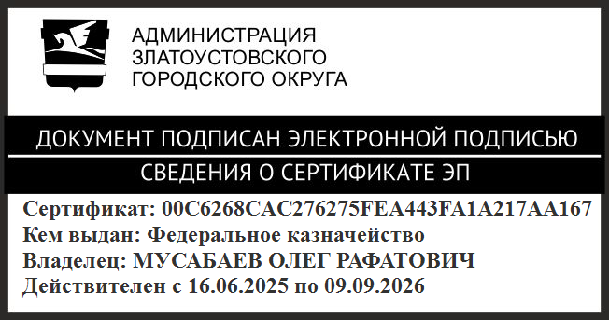 | О.Р. Мусабаев

